

JEUDI, 18 MAI 2023

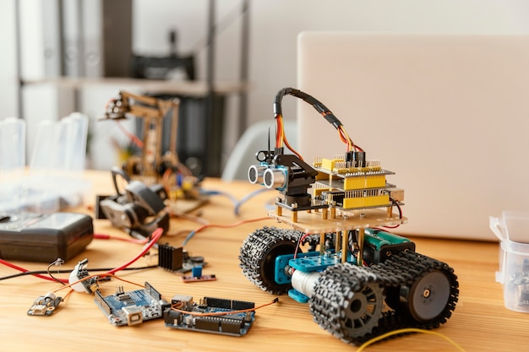

Rapport du travail pratique de robotique

Etudiants : silga Guy Steven Professeurs : M. COULIBALY

ASSI VIANNEY M. TCHOTA

NGAH-BOYOMO ALEXIA

DIAW KHOUDIA

SOMMAIRE

INTRODUCTION

I/ OBJECTIFS DU TP

II/ Différentes ETAPES DE REALISATION

III/ APPORTS DU TP ET CONCLUSION

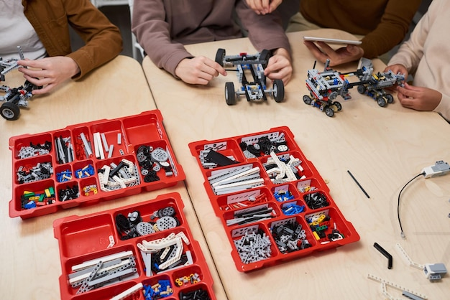

Introduction

La robotique est un domaine multidisciplinaire qui englobe la conception, la construction, la programmation et l'utilisation de robots. Elle se situe à l'intersection de l'informatique, de l'électronique, de la mécanique et de l'intelligence artificielle. Le but de la robotique est de développer des machines autonomes capables d'effectuer des tâches de manière efficace et précise, en imitant ou en reproduisant certaines capacités humaines. Dans le domaine de la robotique, la conception et l'assemblage de robots mobiles jouent un rôle essentiel pour explorer les possibilités infinies offertes par cette discipline. Les robots mobiles sont des systèmes autonomes capables de se déplacer et d'interagir avec leur environnement, ouvrant ainsi la voie à une multitude d'applications pratiques. Dans ce rapport, nous présenterons le processus de construction d'un robot mobile à l'aide d'une carte Arduino, une plateforme de développement électronique polyvalente largement utilisée dans le domaine de la robotique. Ce rapport se concentrera sur les différentes étapes du processus d'assemblage, en mettant l'accent sur les choix de conception, les composants utilisés et les problèmes rencontrés tout au long du projet. Nous aborderons également la programmation du robot à l'aide de l'environnement de développement Arduino, en expliquant les algorithmes et les fonctions utilisés pour contrôler les mouvements du robot, la détection d'obstacles et d'autres fonctionnalités.

I/ Objectifs du TP

Les objectifs de ce travail pratique étaient bien nombreux, mais le principal était de concevoir et de monter un robot mobile fonctionnel en utilisant des composants électroniques courants et une carte Arduino. Aux côtés de cet objectif nous pouvons ajouter l’apprentissage de la programmation d’un robot en C++ ; l’expérimentation et l’analyse de données et enfin l’exploration de domaines spécifiques de la robotique.

Ii/ DIFFERENTES ETAPES DE REALISATION

**Etape 1** : 1er Montage du corps et du circuit électrique

Pour réaliser cette première étape, nous disposions d’une petite palette mobile composée de 2 roues auxquelles étaient rattachées 2 moteurs qui allaient servir d’actionnaires du mouvement. Nous avions également un driver moteur L298N qui est une carte d’extension permettant de piloter les 2 moteurs de la palette. (Ce pilotage peut se faire à courant continu que par alimentation électrique direct ; nous avons eu l’occasion d’expérimenter les 2 possibilités.) Et enfin nous disposions d’une carte Arduino MEGA qui allait servir de réceptacle lors du téléversement du programme informatique commandant le mouvement du robot ; et de plusieurs petits câbles connecteurs « monsieur-madame ». A l’issu de cette étape 2 chaînes principales devraient être construites : la chaînes d’information (Acquisition-traitement-commande), et la chaîne de distribution (BAT-Driver-actionnaires-transmission).

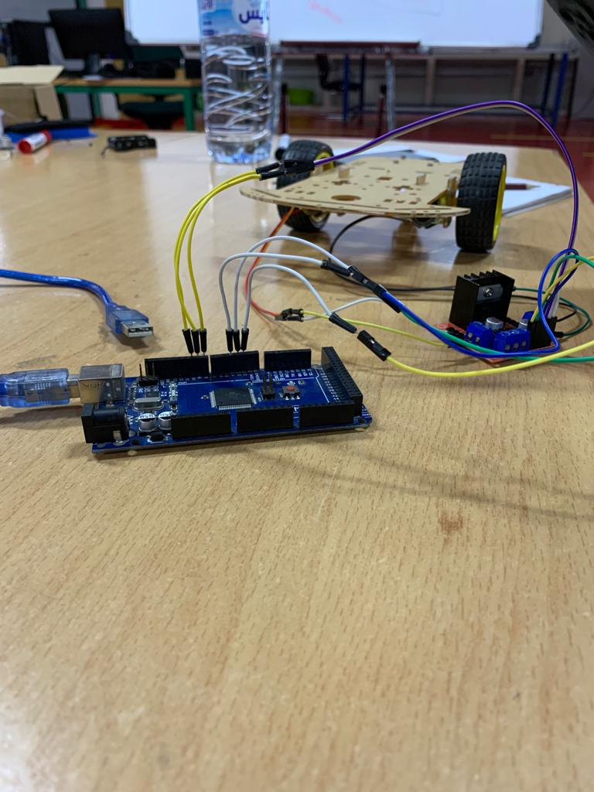

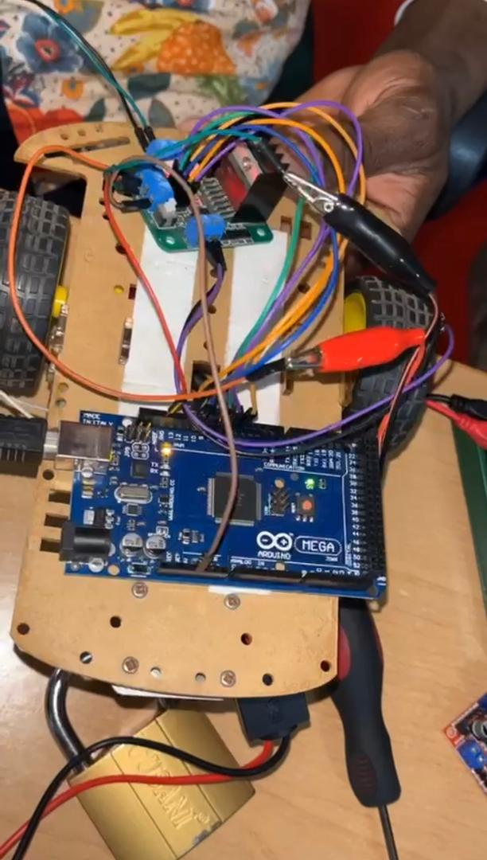

Visuel final du 1er montage

**Etape 2**: Programmation du déplacement du robot

Une fois le montage du robot terminé, nous avons voulu lui assigner des déplacements très simples tels que l’avancement dans un sens et dans le sens opposé ainsi qu’une commande « Arrêt ». Ci-dessous, nous avons donc le programme qu’il a fallu implémenter :

// Commande moteur 1

int M1_ENA = 5; // ENA commande la vitesse du moteur 1

int M1_IN1 = 6; // IN1 commande le déplacement du moteur 1 dans un sens

int M1_IN2 = 7; // IN2 commande le déplacement du moteur 1 dans le sens opposé

// Commande moteur 2

int M2_ENB = 9; // ENB commande la vitesse du moteur 2

int M2_IN3 = 10; // IN3 commande le déplacement du moteur2 dans un sens

int M2_IN4 = 11; // IN4 commande le déplacement du moteur 2 dans le sens opposé

void setup() {

// Définition des Outputs:

pinMode(M1_ENA,OUTPUT);

pinMode(M1_IN1,OUTPUT);

pinMode(M1_IN2,OUTPUT);

pinMode(M2_ENB,OUTPUT);

pinMode(M2_IN3,OUTPUT);

pinMode(M2_IN4,OUTPUT);

}

void loop() {

// Commande de vitesse et de sens:

M2Control (120, true);

M1Control (120, true);

Avance (100);

delay (5000);

Stop ();

delay (2000);

}

// Contrôle de vitesse et de sens du moteur 2

void M1Control(int vitesse, bool sens) {

analogWrite(M1_ENA,vitesse);

digitalWrite(M1_IN1,sens);

digitalWrite(M1_IN2,!sens);

}

// Contrôle de vitesse et de sens du moteur 2

void M2Control(int vitesse, bool sens) {

analogWrite(M2_ENB,vitesse);

digitalWrite(M2_IN3,sens);

digitalWrite(M2_IN4,!sens);

}

void Avance(int vitesse){

M1Control(vitesse,true);

M2Control(vitesse,true);

}

void Stop(){

M1Control(0,true);

M2Control(0,true);

}

**Etape 3** : 2e montage avec le capteur ultrason

Vu que notre robot était maintenant capable de se déplacement assez aisément, nous avons voulu dès lors lui ajouter d’autres fonctionnalités assez intéressantes telles que la détection et le détournement des obstacles ; d’où la modification du 1er montage auquel on a simplement ajouté un capteur ultrason HC-SR04 branché à la carte Arduino via la plaque d’essai et des connecteurs monsieur-madame. Ci-dessous un visuel de l’assemblage final du robot voiture détecteur d’obstacles.

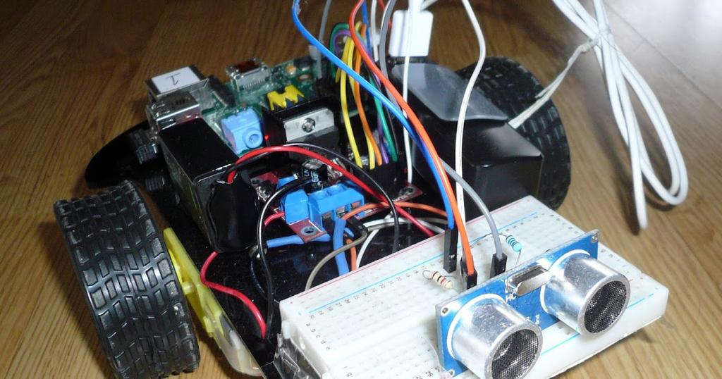

**Etape 4** : Modification de la programmation du déplacement du robot

Etant donné que nous avons rajouter un capteur ultrason a notre robot, il convenait aussi de d’implémenter dans notre programme informatique cette modification en y spécifiant les ports d’entrées et de sorties du capteur et le programme qu’il devrait exécuter. Ci-dessous le nouveau programme du robot :

/ Commande moteur 1

int M1_ENA = 5;

int M1_IN1 = 6;

int M1_IN2 = 7;

// Commande moteur 2

int M2_ENB = 9;

int M2_IN3 = 10;

int M2_IN4 = 11;

// Commande Capteur pour définir les ports de branchement de celui-ci avec la carte Arduino

int Trig = 4;

int Echo = 3;

int temps;

int d;

void setup() {

// Définition des Outputs:

Serial.begin(9600);

pinMode(M1_ENA,OUTPUT);

pinMode(M1_IN1,OUTPUT);

pinMode(M1_IN2,OUTPUT);

pinMode(M2_ENB,OUTPUT);

pinMode(M2_IN3,OUTPUT);

pinMode(M2_IN4,OUTPUT);

pinMode(Trig, OUTPUT);

pinMode(Echo,INPUT);

}

void loop() {

// Commande de vitesse et de sens:

M2Control(120,true);

M1Control(120,true);

Avance(100);

delay(5000);

Stop();

delay(2000);

sonic();

}

void M1Control(int vitesse, bool sens) {

analogWrite(M1_ENA,vitesse);

digitalWrite(M1_IN1,sens);

digitalWrite(M1_IN2,!sens);

}

void M2Control(int vitesse, bool sens) {

analogWrite(M2_ENB,vitesse);

digitalWrite(M2_IN3,sens);

digitalWrite(M2_IN4,!sens);

}

void Avance(int vitesse){

M1Control(vitesse,true);

M2Control(vitesse,true);

}

void Stop(){

M1Control(0,true);

M2Control(0,true);

}

// Cette partie du programme permet tout simplement de définir la distance qu’il y a entre le robot et l’obstacle ce qui permettrait de l’éviter

int sonic(){

digitalWrite(Trig,LOW);

delayMicroseconds(2);

digitalWrite(Trig,HIGH);

delayMicroseconds(2);

digitalWrite(Trig,LOW);

temps = pulseIn(Echo,HIGH);

d = (0.034*temps)/2;

Serial.print("Distance=");

Serial.print(d);

Serial.println("cm");

return d ;

}

Iii / Apports du TP ET CONCLUSION

En conclusion, ce travail pratique nous a permis d'acquérir une expérience pratique précieuse dans le domaine de la robotique en construisant un robot mobile à l'aide d'une carte Arduino. Nous avons pu explorer les différentes facettes de la conception mécanique, de l'électronique et de la programmation, tout en comprenant les défis et les opportunités offerts par ce domaine en pleine expansion. Les connaissances acquises au cours de ce projet seront certainement utiles pour poursuivre des projets de robotique plus avancés à l'avenir.